ХЛОПКОВЫЙ РАЙ
428022, Чувашия, г. Чебоксары, ул. Николаева, 47
Тел.: 8(8352)283-071
E-mail: hlopokray21@mail.ru
prom.hlopokrai@yandex.ru
http://hlopokdom.ru/

ПРАЙС-ЛИСТ на комплекты постельного белья 21.01.2016г. Цены указаны на день отправки.
Наименование |  |  | Комплектация | При отгрузке от 20 до 50 тыс.руб. |  | От 51 тыс.руб.
БЯЗЬ 100% ХЛОПОК 130гр/м | 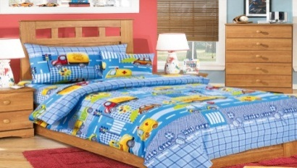  Комплекты  для детей  1,5 сп. |  | пододеяльник 145х215 см-1 шт.  (пуговицы)  простыня 150х220 см – 1 шт.  наволочка 70х70см – 2 шт. | 750 |  | 730
 | КЛАССИЧЕСКИЙ  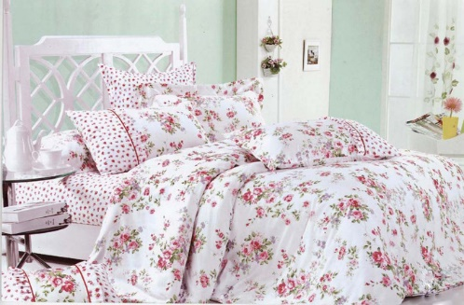 | КБП 1,5 сп. | пододеяльник 145х215 см-1 шт.  (пуговицы)  простыня 150х220 см – 1 шт.  наволочка 70х70см – 2 шт. | 750 |  | 730
 |  | КБП 2,0 сп.  макси | пододеяльник 175х220 см-1 шт.  (пуговицы)  простыня 220х215 см – 1 шт.  наволочка 70х70см – 2 шт. | 920 |  | 870
 |  | КБП Евро | пододеяльник 200х220 см-1 шт.  (пуговицы)  простыня 220х240 см – 1 шт.  наволочка 70х70см – 2 шт. | 1030 |  | 980
 |  | КБП Семейный | пододеяльник 145х220 см-2 шт.  (пуговицы)  простыня 220х240 см – 1 шт.  наволочка 70х70см – 2 шт. | 1300 |  | 1220
БЯЗЬ 100% ХЛОПОК 142гр/м | ГОСТ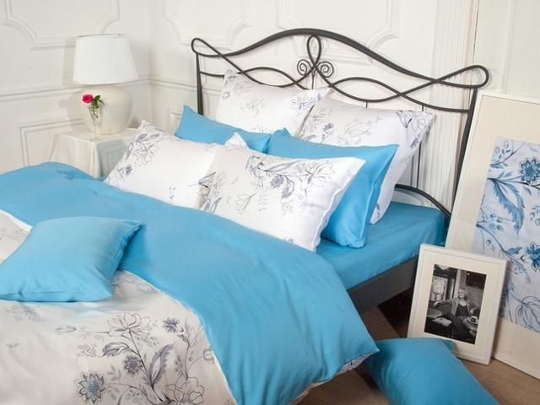 | КБП 1,5 сп. | пододеяльник 145х215 см-1 шт.  (пуговицы)  простыня 150х220 см – 1 шт.  наволочка 70х70см – 2 шт. | 1030 |  | 980
 |  | КБП 2,0 сп.  макси | пододеяльник 175х220 см-1 шт.  (пуговицы)  простыня 220х215 см – 1 шт.  наволочка 70х70см – 2 шт. | 1290 |  | 1240
 |  | КБП Евро | пододеяльник 200х220 см-1 шт.  (пуговицы)  простыня 220х240 см – 1 шт.  наволочка 70х70см – 2 шт. | 1430 |  | 1390
 |  | КБП Семейный | пододеяльник 145х215 см-2 шт.  (пуговицы)  простыня 220х240 см – 1 шт.  наволочка 70х70см – 2 шт. | 1790 |  | 1740
САТИН 100% ХЛОПОК 115гр/м | САТИН  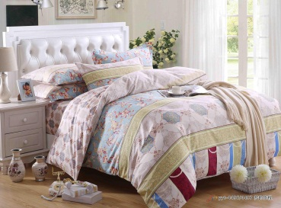 | КБП 1,5 сп. | пододеяльник 145х215 см-1 шт.  (пуговицы)  простыня 150х220 см – 1 шт.  наволочка 70х70см – 2 шт. | 1260 |  | 1180
 |  | КБП 2,0 сп.  макси | пододеяльник 175х220 см-1 шт.  (пуговицы)  простыня 220х215 см – 1 шт.  наволочка 70х70см – 2 шт. | 1490 |  | 1410
 |  | КБП Евро | пододеяльник 200х220 см-1 шт.  (пуговицы)  простыня 220х240 см – 1 шт.  наволочка 70х70см – 2 шт. | 1670 |  | 1560
 |  | КБП Семейный | пододеяльник 145х220 см-2 шт.  (пуговицы)  простыня 220х240 см – 1 шт.  наволочка 70х70см – 2 шт. | 1940 |  | 1860
БЯЗЬ 100% ХЛОПОК 120гр/м | ПОПЛИН  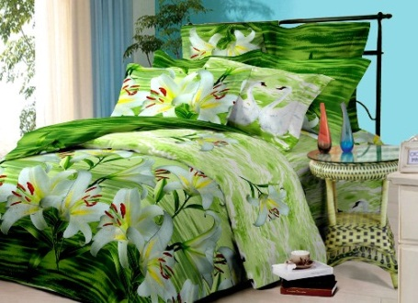 | КБП 1,5 сп. | пододеяльник 145х215 см-1 шт.  (пуговицы)  простыня 150х220 см – 1 шт.  наволочка 70х70см – 2 шт. | 900 |  | 850
 |  | КБП 2,0 сп.  макси | пододеяльник 175х220 см-1 шт.  (пуговицы)  простыня 220х215 см – 1 шт.  наволочка 70х70см – 2 шт. | 1020 |  | 970
 |  | КБП Евро | пододеяльник 200х220 см-1 шт.  (пуговицы)  простыня 220х240 см – 1 шт.  наволочка 70х70см – 2 шт. | 1120 |  | 1070
 |  | КБП Семейный | пододеяльник 145х220 см-2 шт.  (пуговицы)  простыня 220х240 см – 1 шт.  наволочка 70х70см – 2 шт. | 1320 |  | 1270
100% хлопок 120гр/м | Сатин с эффектом 3D  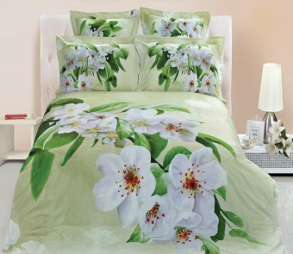 | КБП 1,5 сп. | пододеяльник 145х215 см-1 шт.  (пуговицы)  простыня 150х220 см – 1 шт.  наволочка 70х70см – 2 шт. | 1310 |  | 1250
 |  | КБП 2,0 сп.  макси | пододеяльник 175х220 см-1 шт.  (пуговицы)  простыня 220х215 см – 1 шт.  наволочка 70х70см – 2 шт. | 1710 |  | 1660
 |  | КБП Евро | пододеяльник 200х220 см-1 шт.  (пуговицы)  простыня 220х240 см – 1 шт.  наволочка 70х70см – 2 шт. | 1830 |  | 1810
 |  | КБП Семейный | пододеяльник 200х220 см-1 шт.  (пуговицы)  простыня 220х240 см – 1 шт.  наволочка 70х70см – 2 шт. | 2150 |  | 2140
100% хлопок 130гр/м | Сатин –Жаккард  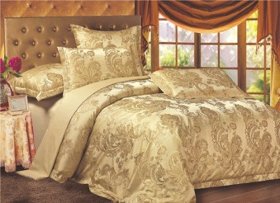 | КБП 2,0 сп.  макси | пододеяльник 175х220 см-1 шт.  (пуговицы)  простыня 220х215 см – 1 шт.  наволочка 70х70см – 2 шт. | 2770 |  | 2630
 |  | КБП Евро | пододеяльник 200х220 см-1 шт.  (пуговицы)  простыня 220х240 см – 1 шт.  наволочка 70х70см – 2 шт. | 3020 |  | 2870
100% хлопок 120гр/м | Сатин  Однотонный  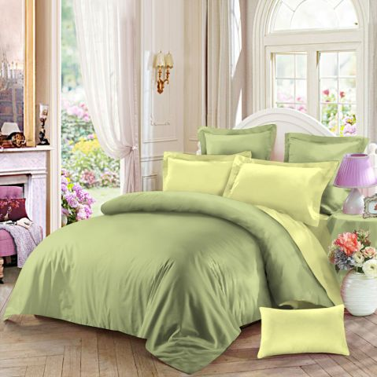 | КБП 1,5 сп. | пододеяльник 145х215 см-1 шт.  (пуговицы)  простыня 150х220 см – 1 шт.  наволочка 70х70см – 2 шт. |  | 1600 | 1520
 |  | КБП 2,0 сп.  макси | пододеяльник 175х220 см-1 шт.  (пуговицы)  простыня 220х215 см – 1 шт.  наволочка 70х70см – 2 шт. |  | 2400 | 2280
 |  | КБП Евро | пододеяльник 200х220 см-1 шт.  (пуговицы)  простыня 220х240 см – 1 шт.  наволочка 70х70см – 2 шт. |  | 2550 | 2430
 |  | КБП Семейный | пододеяльник 200х220 см-1 шт.  (пуговицы)  простыня 220х240 см – 1 шт.  наволочка 70х70см – 2 шт. |  | 3030 | 2880
100% хлопок 125гр/м | Сатин  Элитный  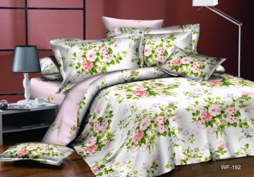 | КБП 1,5 сп. | пододеяльник 145х215 см-1 шт.  (пуговицы)  простыня 150х220 см – 1 шт.  наволочка 70х70см – 2 шт. |  | 1580 | 1500
 |  | КБП 2,0 сп.  макси | пододеяльник 175х220 см-1 шт.  (пуговицы)  простыня 220х215 см – 1 шт.  наволочка 70х70см – 2 шт. |  | 1680 | 1600
 |  | КБП Евро | пододеяльник 200х220 см-1 шт.  (пуговицы)  простыня 220х240 см – 1 шт.  наволочка 70х70см – 2 шт. |  | 1860 | 1780
 |  | КБП Семейный | пододеяльник 200х220 см-1 шт.  (пуговицы)  простыня 220х240 см – 1 шт.  наволочка 70х70см – 2 шт. |  | 2190 | 2110
100% хлопок 130гр/м | Сатин  Ротор  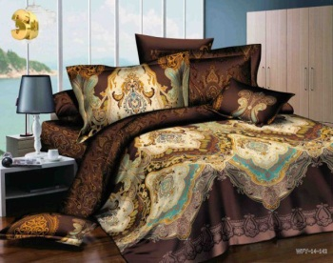 | КБП 1,5 сп. | пододеяльник 145х215 см-1 шт.  (пуговицы)  простыня 150х220 см – 1 шт.  наволочка 70х70см – 2 шт. |  | 1830 | 1750
 |  | КБП 2,0 сп.  макси | пододеяльник 175х220 см-1 шт.  (пуговицы)  простыня 220х215 см – 1 шт.  наволочка 70х70см – 2 шт. |  | 2000 | 1920
 |  | КБП Евро | пододеяльник 200х220 см-1 шт.  (пуговицы)  простыня 220х240 см – 1 шт.  наволочка 70х70см – 2 шт. |  | 2220 | 2140
 |  | КБП Семейный | пододеяльник 200х220 см-1 шт.  (пуговицы)  простыня 220х240 см – 1 шт.  наволочка 70х70см – 2 шт. |  | 2670 | 2590

